体 检 须 知
地点：辽宁省金秋医院 体检中心 所有受检人员由三号楼预检分诊处进行扫码、测温后方可进入体检中心区域，禁止家属陪同，受检人员进入体检区域后一律不得擅自出入。
时间：1、2021年5 月 7 日 70人 早7：40 开始体检
2、2021年5 月11 日 25人 早8：10 开始体检
为了准确反映受检者身体的真实状况，请注意以下事项：
1.请考生必须全程佩戴医用口罩。14日内如有辽宁省外旅居史的辽宁省内各市考生，须到具有资质的医疗机构进行单人、单管、单采核酸检测，并持有14天内核酸检测阴性证明（纸质版或者电子版均可）到我中心登记报备，全员核酸检测结果不作为有效依据。
2.体检严禁弄虚作假、冒名顶替；如隐瞒病史影响体检结果的，后果自负。
3.请按时参加体检，无正当理由不按时参加体检的视为放弃。
4.受检者备好身份证、518元（支付形式：微信或者支付宝），体检表上贴近期一寸免冠彩照一张。
5.体检表中个人信息由受检者本人填写（自备黑色签字笔或钢笔），要求字迹清楚，无涂改，既往病史部分要如实、逐项填齐，不能遗漏。
6.体检前一天请注意休息，勿熬夜，不要饮酒，避免剧烈运动。体检前一天请清淡饮食。
7.体检当天需进行采血、彩超等检查，请在受检前禁食8-12小时，体检当日晨禁食禁水。体检前沐浴，穿好内裤，保持外阴部清洁。
8.女性受检者月经期间请勿做尿液检查，待月经完毕后再补检；怀孕或可能已受孕者，事先告知医护人员，勿做X光检查。
9.请配合医生认真检查所有项目，勿漏检。若自动放弃某一检查项目，将会影响对您的录用。
10.体检医生可根据实际需要，增加必要的相应检查、检验项目。
11.如对体检结果有疑义，请按有关规定办理。
12.体检当日请每位考生将填写好的新冠肺炎预检分诊流行病学调查表交给护士。
13.单位负责人与受检者同时到达体检地点，核对受检者身份。请负责人到达体检报到处后出示本人的工作证或单位介绍信。

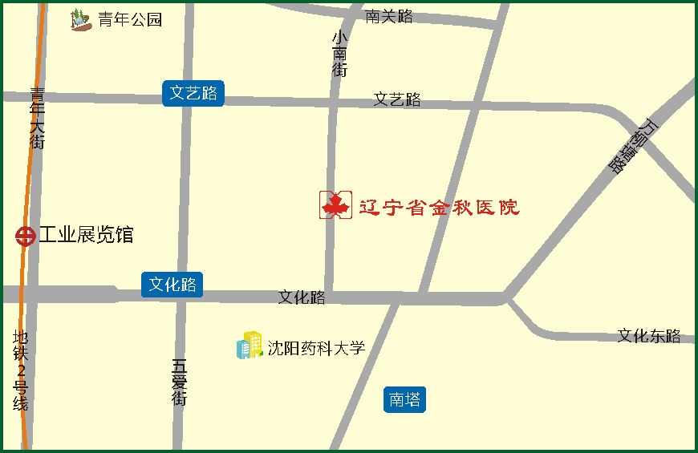
地理位置：沈阳市沈河区小南街317号（辽宁省金秋医院）
公交路线：
- 乘公交133路、213路、286路、K801路、K802路省金秋医院站下车即是。
- 乘公交135路、239路、环路南塔站下车向正西方向，沿文化路走240米，右转进入小南街走370米即到。

